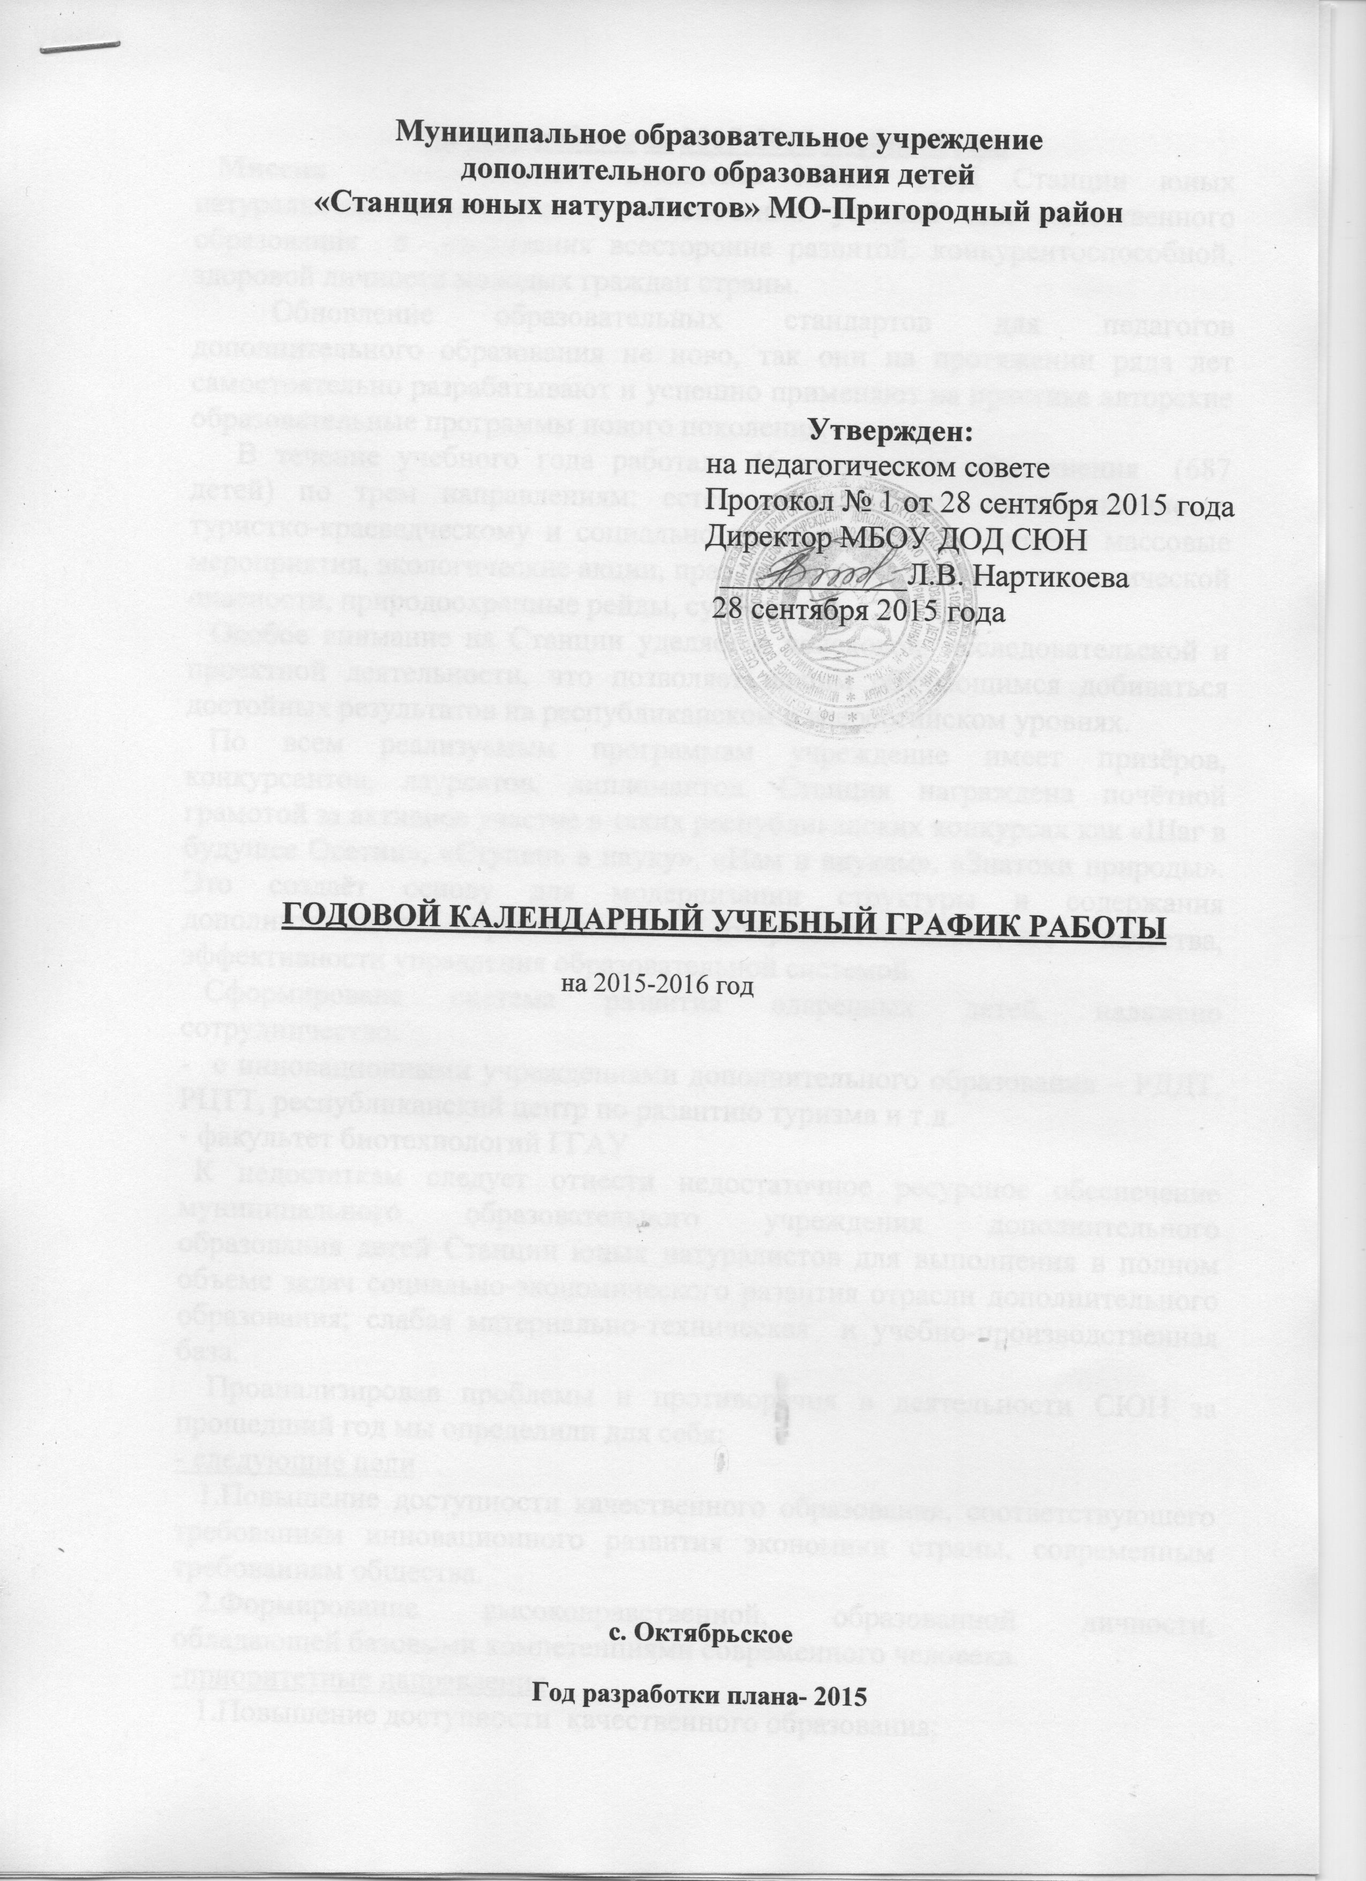
Анализ работы за 2015-2016 учебный год.
Миссия образовательного комплекса МБОУ ДОД Станции юных натуралистов заключается в обеспечении условий для качественного образования и воспитания всесторонне развитой, конкурентоспособной, здоровой личности молодых граждан страны.
Обновление образовательных стандартов для педагогов дополнительного образования не ново, так они на протяжении ряда лет самостоятельно разрабатывают и успешно применяют на практике авторские образовательные программы нового поколения.
В течение учебного года работало 46 творческих объединения (687 детей) по трем направлениям: естественнонвучному, художественному, туристко-краеведческому и социально-педагогическому. Провели массовые мероприятия, экологические акции, праздники, дни защиты от экологической опасности, природоохранные рейды, субботники.
Особое внимание на Станции уделяется поисковой, исследовательской и проектной деятельности, что позволяет нашим обучающимся добиваться достойных результатов на республиканском и всероссийском уровнях.
По всем реализуемым программам учреждение имеет призёров, конкурсантов, лауреатов, дипломантов. Станция награждена почётной грамотой за активное участие в таких республиканских конкурсах как «Шаг в будущее Осетии», «Ступень в науку», «Нам и внукам», «Знатоки природы». Это создаёт основу для модернизации структуры и содержания дополнительного образования, совершенствования его качества, эффективности управления образовательной системой.
Сформирована система развития одаренных детей, налажено сотрудничество:
- с инновационными учреждениями дополнительного образования – РДДТ, РЦТТ, республиканский центр по развитию туризма и т.д.
- факультет биотехнологий ГГАУ
К недостаткам следует отнести недостаточное ресурсное обеспечение муниципального образовательного учреждения дополнительного образования детей Станции юных натуралистов для выполнения в полном объеме задач социально-экономического развития отрасли дополнительного образования; слабая материально-техническая и учебно-производственная база.
Проанализировав проблемы и противоречия в деятельности СЮН за прошедший год мы определили для себя:
- следующие цели
1.Повышение доступности качественного образования, соответствующего требованиям инновационного развития экономики страны, современным требованиям общества.
2.Формирование высоконравственной, образованной личности, обладающей базовыми компетенциями современного человека.
-приоритетные направления
1.Повышение доступности качественного образования;
2.Укрепление, развитие материально-технической, учебной базы МБОУ ДОД Станции юных натуралистов в соответствии с национальной образовательной стратегией;
3.Сохранение и укрепление здоровья детей в процессе обучения;
4.Повышение эффективности управления МБОУ ДОД Станцией юных натуралистов;
5.Поддержка талантливой молодежи.

- Организационно – педагогическая работа:

№ | Направление | Сроки | Ответственные
1 | Составить отчетно-учётную документацию учреждения | сентябрь | директор
2 | Провести тарификацию педработников МОУ ДОД СЮН | сентябрь | директор
3 | Разработать и провести инструктаж по технике безопасности на рабочем месте, по охране жизни и здоровья детей. | сентябрь | директор  ПДО
4 | Провести анализ летнего оздоровительного сезона. | сентябрь | Выскребенец Т.А
5 | Оформить методический уголок | октябрь | Канатова А.А.
6 | Организовать взаимодействие со спонсорами | В теч. года | директор
- Учебно-воспитательная работа:
№ | Направление | Сроки | Ответственные
1 | Составить расписание занятий в кружках | сентябрь | Канатова А.А.
2 | Провести анкетирование учащихся (начало года) | октябрь | ПДО
3 | Организовать и провести основные праздники, согласно плана районных и республиканских мероприятий Станции юных натуралистов на 2015-2016 гг. | в теч. года | ПДО
4 | Провести родительские собрания | 3 раза в год | ПДО
5 | Разработать мероприятия по укреплению связей с общеобразовательными школами. | в теч. года | АУП

3. Методическая работа:

№ | Направление | Сроки | Ответственные
1 | Оказывать действенную помощь педагогам в улучшении организации обучения и воспитания учащихся | в теч. года | Васкребенец Т.А.  Канатова А.А.  Табуева З.Г.
2 | Обобщать и внедрять передовой опыт, повышать теоретический уровень и педагогическую квалификацию педагогов. | в теч. года | Васкребенец Т.А.  Канатова А.А.
3 | Совершенствовать учебные планы и образовательные программы. | в теч. года | Канатова А.А.  Табуева З.Г.
4 | Внедрять в учебный процесс передовой педагогический опыт. | в теч. года | Канатова А.А.
5 | Провести семинар: «Система работы педагогов над темами самообразования » | в теч. года | Канатова А.А.
6 | Подведение итогов за 1,2 полугодие | декабрь | Канатова А.А.
7 | Творческие отчеты педагогической деятельности по итогам года. | май | Канатова А.А.  Выскребенец Т.А.

План работы МО:

№ | Наименование | Сроки | Ответственные
1 | Ознакомление с нормативно – правовой базой СЮН. Обсуждение «Положения о новом порядке аттестации педагогических кадров».  Система работы СЮН с одаренными детьми. | 27 августа | директор  завучи
3 | Дети и родители в учреждении ДО: чем объединить? | 19 мая | Канатова А.А.

4. Повышение квалификации работников СЮН:

Планируемая аттестация сотрудников СЮН в 2015 – 2016 уч.году

№ | ФИО | должность | Категория | курсы | Форма испытаний | Стаж  общий | Стаж  педаг.
1. | Боцоева И.В. | ПДО | высшая |  | заочная | 28 | 27
2. | Табуева З.Г. | ПДО | первая |  | заочная | 40 | 8
3. | Хубецова Д.Т. | ПДО | первая |  | заочная | 17 | 16

5. Педагогический контроль и руководство воспитательным процессом:

Т-тематический контроль; М-мониторинг;
П-персональный контроль; Р-регулирование.

№ | Контрольно-диагностическая деятельность | Вид, форма контроля,  методы | Сроки контроля | Ответственные | Где слушается
1 | Контроль качества планирования образовательной деятельности в объединениях | Тематический контроль,регулирование, проверка планов | Сентябрь, январь | Директор,  методист | Справка в годовой план
2 | Контроль уровня воспитанности детей | Мониторинг | ноябрь | педагог | Выступление на педсовете
3 | Контроль выполнения планов образовательной деятельности; деятельности педагогов по осуществлению воспитательных мероприятий | Посещений занятий;наблюдения,беседы с педагогами и учащимися; контроль документации | ежедневно | Канатова А.А. | Выступление на педсовете
4 | Преемственность в воспитательно-образовательной деятельности педагогов, единство требований | Тематический контроль, наблюдение | В течение года | Высребенец Т.А.  Канатова А.А. | Справка в годовой план
5 | Контроль за состоянием эколого-биологической,  туристко-краеведческой  работы | Посещение занятий, наблюдение | Март | директор | выступление на педсовете
6 | Контроль организации досуговой деятельности; кружковая работа | Коррекция деятельности | апрель | Выскребенец Т.А. | справка
7 | Индивидуальная работа с учащимися, требующими особого внимания | П,собеседование с педагогами и учащимися | еженедельно | Канатова А.А. | Выступления на МО
9 | Контроль над работой в объединениях по профилактике ДТП | Проверка планов;  беседа с  учащимися | Сентябрь,  январь, март | директор | Выступления на педсовете
Контроль над состоянием обеспечивающих процессов
1 | Соблюдения режима работы | Тематический контроль, наблюдение | ежедневно | директор
2 | Санитарно-гигиеническое состояние | Контроль соответствует требованиям Сан Пи На | ежедневно | Выскребенец Т.А.
3 | Охрана труда, техника безопасности | Проверка документации, наблюдение | Один раз в квартал | Директор
4 | Противопожарное состояние помещений | Регулирование, анализ наличия средств | Один раз в месяц | Выскребенец Т.А.
5 | Диагностика профессиональной деятельности педкадров | Тестирование, открытые мероприятия | Ежемесячно  (по плану) | Канатова А.А.
6 | Выполнение должностных обязанностей работниками СЮН | Коррекция выполнения должностных инструкций | ежедневно | директор
7 | Повышение квалификации педработников | Персональный контроль | ежемесячно | Директор,  завуч
8 | Проведение аттестаций педработников | Контроль за порядком и сроками проведения | В теч.года | Канатова А.А. | Инф.справка
9 | Готовность СЮН к новому учебному году | Регулирование, проверка состояния материально-технической базы | август | Директор, | Акт готовности
Контроль за работой структурных подразделений

6. Работа с педагогическими кадрами:

Педсоветы:
1. Утверждение нормативных документов МОУ ДОД СЮН.
2. О порядке аттестации педагогических работников СЮН в 2016-2017 году (согласно нового «Положения…»).
3. Планирование воспитательно–образовательной работы; ведение документации педагогами; календарь мероприятий на 2015-2016 уч. год.;
4. Обсуждение резолюции районной августовской педагогической конференции.
2.
Личностно – ориентированный подход в образовательном процессе.
Культурно – досуговая деятельность в кружках эколого – биологического направления. (Из опыта работы).
3.
Проектно – исследовательская деятельность учащихся.
Методические рекомендации по организации психолого – педагогического сопровождения.
4.
Патриотическое воспитание – одно из приоритетных направлений в работе.
Педагог ДО: анатомия профессиональной деятельности.

7. Работа с родителями, семьей, общественностью:

№ | Направление | Сроки | Ответственные
1 | Провести тематические родительские собрания в объединениях:  -Устный журнал «Подсказки для родителей»  -«Факторы социальной дезадаптации детей.» | октябрь | педагоги
2 | Выявить потребности и определить перспективы сотрудничества СЮН ….. | ноябрь | директор
3 | Осуществлять совместную работу педколлектива СЮН и родителей по созданию условий успешности  обучения учащихся. | в теч. года | Табуева З.Г.
4 | Вовлекать родителей в учебно – воспитательный процесс. | в теч. года | Табуева З.Г.

8. Здоровьесохраняющая направленность образовательного процесса:

№ | Направление | Сроки | Ответственные
1 | Сделать анализ состояния здоровья, физического развития, функциональных возможностей учащихся. | сентябрь | педагоги
2 | Провести профилактические беседы на темы:  - «Основы психического здоровья. Умение правильно вести себя в конфликтных ситуациях»;  - «О здоровом образе жизни». | в теч. года | Табуева З.Г.
3 | Оформить стенд: «СЮН – здоровье, творчество, интеллект». | январь | Табуева З.Г.

9. Организационно – массовая работа:

№ | Направление | Сроки | Ответственные
1 | Составить и утвердить план | в теч. года | Нартикоева Л.В.,  Выскребенец Т.А.
2 | Вести портфолио педагогов и обучающихся | в теч. года | Табуева З.Г.,  педагоги
3 | Повышать имидж учреждения | в теч. года | Нартикоева Л.В.

10. Финансово – хозяйственная деятельность:

№ | Направление | Сроки | Ответственные
1 | Готовность СЮН к новому уч. году | сентябрь | директор
2 | Создание и утверждение сметы расходов | сентябрь | директор бухгалтер
3 | Инвентаризация материальных средств | ноябрь | Директор, бухгалтер
4 | Приобретение оргтехники, мебели, канцтоваров | в течение года | директор,

11.Циклограмма деятельности СЮН на неделю:

Дни недели | Педсоветы | Методические советы | Производственные  совещания
среда | 1 раз в квартал , 2-я среда месяца | 3-я среда  каждого месяца,  1 раз в квартал | 1-я и 4-я среда каждого месяца

Циклограмма работы администрации МБУ ДОД СЮН на 2015/16 уч.г:

Дни недели | Направления деятельности специалистов СЮН | 1 неделя | 2 неделя | 3 неделя | 4 неделя
Понедельник | Работа с ОУ | Перезаключение договоров  Решение вопросов, отчетов по мере поступления  из ОУ
Среда | День педагогов дополнительного образования.  День методической учёбы и совещаний. | Плановое совещание с педагогами | Педсоветы, общие собрания коллектива | Плановое совещание с педагогами | Семинары,  методическая  учёба
Среда | Инспектирование  Работа с ОУ района | Решение вопросов по мере возникновения. Консультации директора, методиста
Среда | День методиста | Консультации методиста, работа над учебными пособиями

